Задания с 12.05.30.05
Ребята, здравствуйте.
Сегодня мы переходим к последнему этапу (в этом году), когда нам надо будет подумать и решить задания.
Задания, которые я вам предлагаю сделать рассчитаны на вашу сообразительность и внимание. Не торопитесь! Если вы не знаете как решить какое-то задание, то оставьте его и мы вернемся к ним (обязательно) в начале следующего учебного года.
Ответы записывайте к себе в тетрадь
Успехов вам! Ольга Александровна.
Задания
На все вопросы возможен только один правильный ответ

- Отметьте, о каком музыкальном инструменте идет речь:
Не раз в оркестрах я звучала
Мой голос струнный так певуч.
В моем названьи много звуков
«ф» тоже есть, хоть не певуч
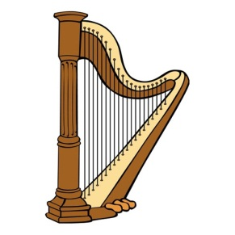 | 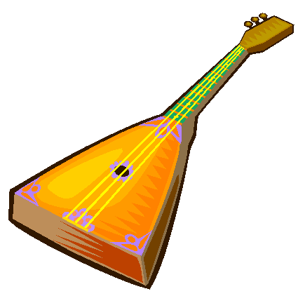 | 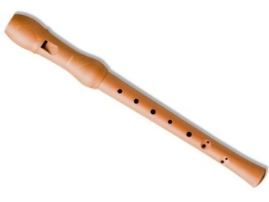 | 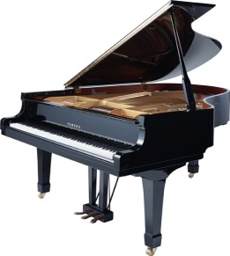

- Укажите, в названии какого предмета есть звук [р], если все слова состоят из трёх звуков.
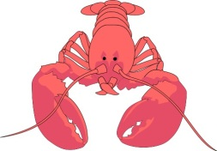
- Отметьте, где неправильно назван детёныш.
- У кошки – котёнок.
- У козы – козлёнок.
- У овцы – барашек.
- У лошади – жеребёнок.

- Определите, о какой поре года идет речь в данных строках:
Есть время природы особого света,
Неяркого солнца, нежнейшего зноя.
Оно называется бабье лето
и в прелести спорит с самою весною.
- о зиме
- о весне
- о лете
- об осени

- Как правильно назвать группу предметов?
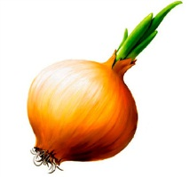

- фрукты
- овощи
- животные
- зелень

6. Отметьте, какому сказочному герою принадлежит данный предмет.

7. Отметьте, в какой из перечисленных сказок не было изображённого предмета:
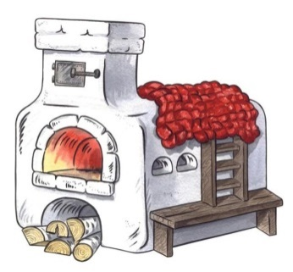
- «Гуси-лебеди»
- «По щучьему веленью»
- «Репка»
- «Волк и семеро козлят»

